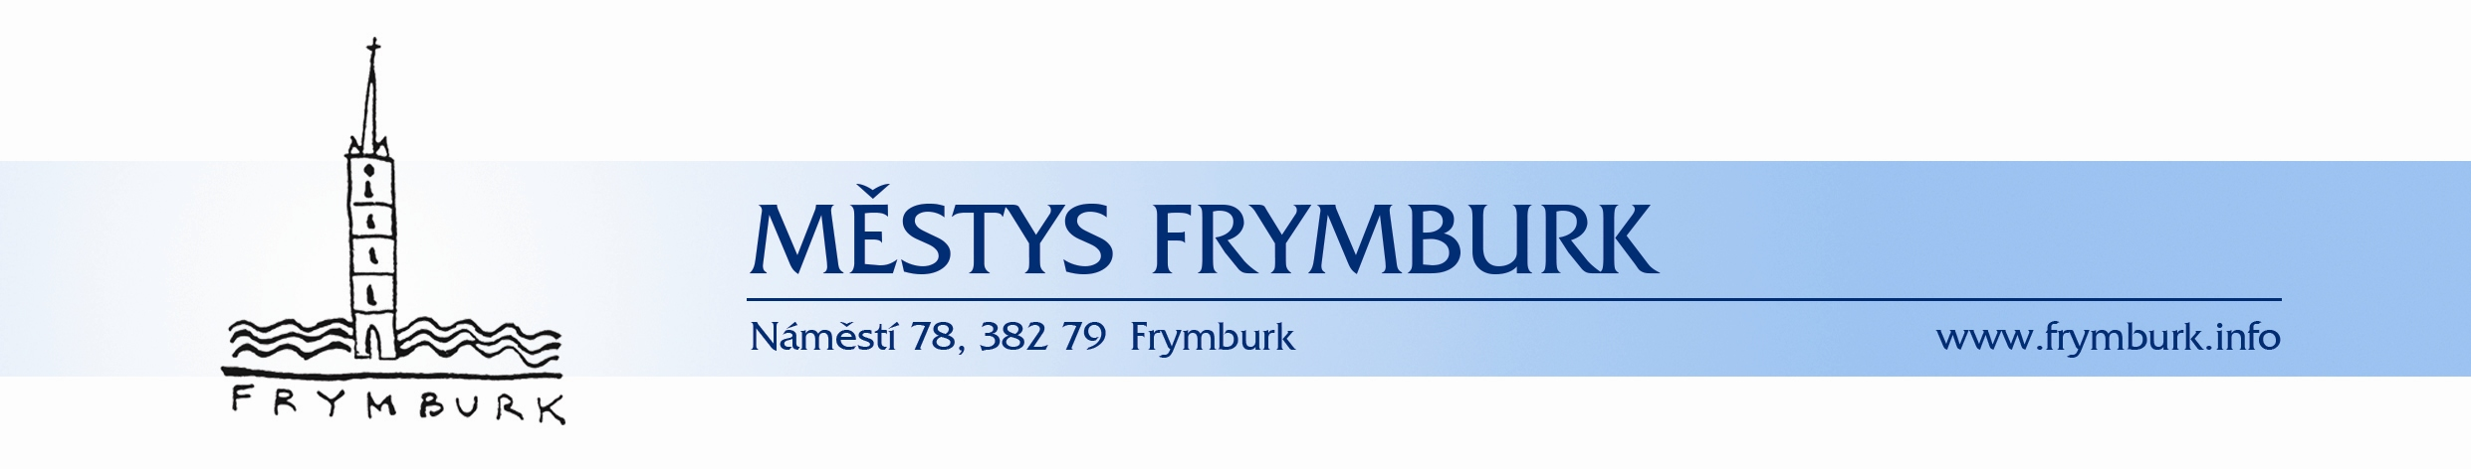OBJEDNÁVKOVÝ FORMULÁŘ NA INZERCI VE FRYMBURSKÉM ZPRAVODAJI
TYP INZERCE  (zaškrtněte) | ČERNOBÍLE |  | BAREVNĚ
 | Celá strana A4 – 1 499 Kč bez DPH |  | Celá strana A4 – 1 999 Kč bez DPH
 | ½ strany – 699 Kč bez DPH |  | ½ strany – 999 Kč bez DPH
 | Méně než ½ A4 – 299 Kč bez DPH |  | Méně než ½ A4 – 499 Kč bez DPH
 | Řádková inzerce pro podnikatelské subjekty – max. 150 znaků/49 Kč bez DPH

OBJEDNATEL | Jméno, příjmení (firma)
 | Adresa, sídlo firmy
 | IČO
 | Kontaktní údaje

TYP PLATBY  (zaškrtněte) | Hotově v pokladně ÚM |  | Bankovním převodem
 | Úřední hodiny  PO, ST 07:30-11:30 12:00-17:00  PÁ 07:30-11:30 |  | Číslo účtu:  1822241/0100  Do zprávy pro příjemce uveďte:  Inzerce v FZ

MĚSÍC OTISKNUTÍ INZERCE  (3 a více měsíců – sleva 10 % z celkové ceny objednávky) | Leden |  | Červenec
 | Únor |  | Srpen
 | Březen |  | Září
 | Duben |  | Říjen
 | Květen |  | Listopad
 | Červen |  | Prosinec

Datum: | Razítko, podpis:
Vyplněnou objednávku zašlete emailem na: zpravodaj@frymburk.info nebo adresu městyse, další informace na www.frymburk.info/aktualne/frymburskyzpravodaj/. S platbou vyčkejte na doručení faktury.

